**微波成像重点实验室SAR综合处理软件（MSARPro）**

**概要设计说明书**

**版本：V1.0**

GB项目组

2017年04月

**文件修改记录**（发布到外部的文档请将此部分删除）

|  |  |  |  |  |  |
| --- | --- | --- | --- | --- | --- |
| **修改记录编号** | **修改页码及条款** | **修改人** | **审核人** | **批准人** | **修改日期** |
|  |  |  |  |  |  |
|  |  |  |  |  |  |
|  |  |  |  |  |  |
|  |  |  |  |  |  |
|  |  |  |  |  |  |
|  |  |  |  |  |  |
|  |  |  |  |  |  |
|  |  |  |  |  |  |
|  |  |  |  |  |  |

目录

1 文档介绍 3

1.1 编写目的 3

1.2 预期读者 3

1.3 文档概述 3

1.4 引用文件 4

2 项目背景 4

2.1 项目背景 4

2.2 项目目标 4

# 文档介绍

## 文档目的

本文档作为中国科学院电子学研究所与北京超图软件股份有限公司之间就建设“微波成像重点实验室SAR综合处理软件（MSARPro）”系统需求理解达成一致共识的基础文件，作为双方界定项目范围、签定合同的主要基础，也作为本项目验收的主要依据。同时，本文档也作为系统后继工作开展的基础，供双方项目主管负责人、项目经理、技术开发人员、测试人员等理解需求之用。

## 项目背景

项目名称：微波成像重点实验室SAR综合处理软件（MSARPro）

提出者：中国科学院电子学研究所

开发者：北京超图软件股份有限公司

用户：中国科学院电子学研究所

## 读者对象

本文档主要读者为项目委员会成员、用户方项目负责人、用户方技术负责人、项目组成员、测试专员、质检专员。

阅读本文档前，请先阅读“微波成像重点实验室SAR综合处理软件（MSARPro）”《总体设计说明书》，需要对项目的需求分析有一定了解。

## 参考文献

《微波成像重点实验室SAR综合处理软件（MSARPro）-开发合同书》

《微波成像重点实验室SAR综合处理软件（MSARPro）－系统建设需求》

《微波成像重点实验室SAR综合处理软件（MSARPro）－总体设计》

## 术语缩写

*列文档中所涉及的缩写或者术语，并对其进行解释*

|  |  |
| --- | --- |
| **缩写、术语** | **解 释** |
|  |  |
|  |  |
|  |  |
|  |  |

# 原始需求

整理的与用户沟通过程中，用户口述或通过邮件、文档等提供的初始功能需求。

## 通用图像加载

* 加快打开图像时的金字塔生成速度：重新开发图像加载模块，采用多线程处理生成图像金字塔，支持大副摇杆数据的快速显示。电子所提供基于超图插件开发的axtiveX“快视”控件来完成此功能。
* 基于新编地图标准分副算法，对原始影像数据（tiff格式）进行分副。用户可通过指定分副在当前视图中加载对应的分副数据。，
* 可以打开不同格式的数据：包括float complex、float、double、int、char等常见的数据类型，影像数据格式为tiff格式。
* RGB三通道图像显示：每个通道可单独灰度显示（tif数据格式）。
* 单通道图像显示彩色、灰度可选：可以对打开的单通道图像进行灰度或彩色显示，采用彩色显示时调色板可选。

## 通用图像显示与浏览

* 图像加载列表：显示所有加载到显示窗口的文件，并且在快视和常规窗口中进行单独显示图像）。
* 图像停靠模式多样化：并列显示（同时拖动）、选项卡显示等。
* 图像放大、缩小、拖动。
* 图像卷帘显示或者关联和交替显示：比较两幅图像的差异。
* 增加局部放大窗口（在全景图之外单独显示）。
* 图像交替显示。在一个视图中可以对两副图像进行交替显示。

## 像素显示与信息显示

* 像素定位与信息显示：增加“+”形光标，在适当位置显示“+”瞄准像素的行、列、经度、纬度、海拔、像素值等信息。

## 通用图像保存

* 图像格式转换：可以将打开的图像导出为不同格式，如：jpg、tiff等，导出时格式由用户选择。

## 感兴趣区域处理

* 线的选取：根据鼠标
* 多边形（矩形、圆、任意多边形）的选取：矩形、圆通过鼠标确定起始点，并按住鼠标进行缩放，放开鼠标时固定多边形的大小，任意多边形通过鼠标点击的顺序依次连接并闭合。
* ROI显示：对每个选取的对象进行彩色显示，颜色可选，多边形对闭合圈内的面进行颜色显示。
* ROI统计：对每个对象包含的所有的像元进行统计，包含最大值、最小值、均值、方差及直方图显示。
* ROI存储：选择的对象可存储为文本及.shp（常用矢量格式）

## 图像裁剪

* 基于行列号：输入左上角、右下角行列号裁剪图像，并修改参数文件（未地理编码的图像）和geotiff包头（地理编码的图像）相应的参数。
* 基于地理位置：输入左上角、右下角经纬度裁剪图像，并修改geotiff包头（地理编码的图像）相应的参数。
* 基于ROI：根据选取的多边形裁剪图像，并修改参数文件（未地理编码的图像）和geotiff包头（地理编码的图像）相应的参数。外接矩形内非ROI区域的值可默认为0，也可手动输入）

## SAR图像的处理

* 针对SAR数据的特性，优化地图加载与显示性能，加载的SAR数据格式都是为带地图投影的tiff格式。
* 针对SAR领域关注的特定目标，如灌木丛，沙漠，水等进行设计；符号的类型，大小，颜色，图标等相关信息定制符号。
* 支持RGB通道、R通道、G通道、B通道独立显示。
* 提供添加图层、删除图层、图层显示与否、图层顺序的调整功能。
* 支持对地图进行编辑的功能（如图层的显示比例，添加数据，文字等相关信息，撤销与重复，快速查找相关信息等功能）
* 常用地图模板的保存，地图的保存，打开等相关功能
* 地图的相关信息可以通过状态栏进行查看

# 功能设计

|  |  |  |  |
| --- | --- | --- | --- |
| **编号** | **功能模块** | **模块描述** | **备注** |
| 01 | 工程管理 |  |  |
| 02 | 数据管理 |  |  |
| 03 | 地图显示 |  |  |
| 04 | 影像解析 |  |  |

## 工程管理

|  |  |  |  |
| --- | --- | --- | --- |
| **编号** | **功能模块** | **模块描述** | **备注** |
| 01 | 打开工程 |  |  |
| 02 | 保存工程 |  |  |

### 打开工程

## 数据管理

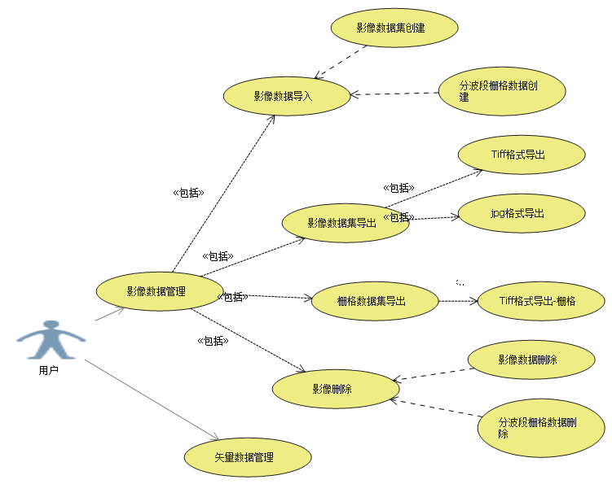

### 影像导入

影像数据包括：常见影像数据、SAR影像数据，数据格式暂时定为带投影文件.tfw的Tiff栅格数据。像素的值包括：浮点型、整形、无符号整形等。如没有.tfw投影信息，采用默认投影，后期在数据属性框中指定投影信息。